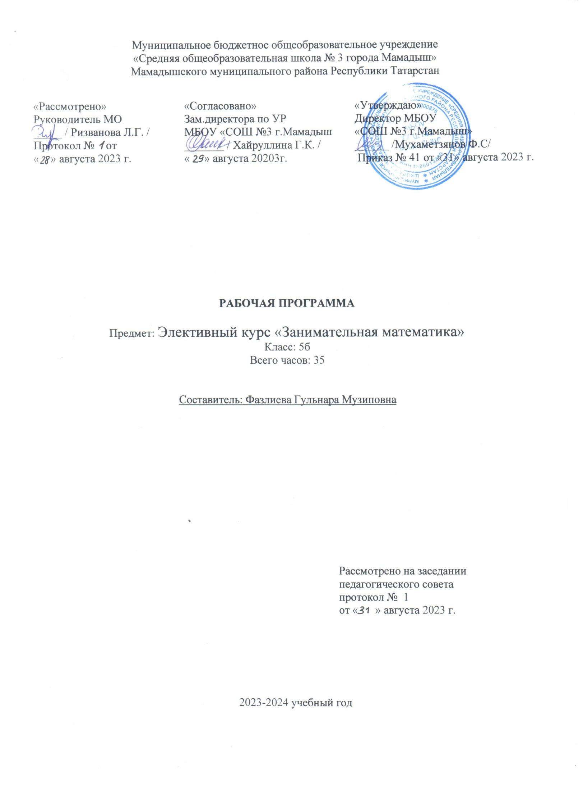

- Содержание элективного курса
  - Логические задачи (2 часа)
Рассмотреть три широко распространённых типа логических задач и выяснить, как следует подходить к их решению. Чаще всего встречается тип задач, в которых на основании серии посылок, требуется сделать определённые выводы. Не менее распространена и другая разновидность логических задач, которые принято называть задачами «о мудрецах». Третья разновидность популярных логических задач составляют задачи о лжецах и тех, кто всегда говорит правду.
  - Переливания (2 часа)
Рассмотреть задачи на переливание жидкостей, которые могут решаться с конца, а также могут решаться путём проб.
3. Взвешивания (2 часа)
Рассмотреть задачи, в которых требуется либо упорядочить имеющиеся предметы по массе, либо обнаружить фальшивую монету за указанное число взвешиваний на чашечных весах без гирь. Выяснить методы их решения.
4. Задачи на движение (3 часа)
Дать основные соотношения, которые используются при решении задач на движение. Рекомендовать составлять рисунок с указанием расстояний, векторов скоростей и других данных задач. Привить навыки решения всех типов задач на движение.
5. Круги Эйлера (2 часа)
Один из величайших математиков Петербургской академии Леонард Эйлер написал более 850 научных работ. В одной из них и появились эти круги. Эйлер писал тогда, что «они очень подходят для того, чтобы облегчить наши размышления». Наряду с кругами в подобных задачах применяют прямоугольники и другие фигуры. Рассмотреть задачи, решаемые с помощью «кругов Эйлера».
6. Принцип Дирихле (2 часа)
Рассмотреть задачи, которые можно решить, применяя принцип Дирихле. Принцип Дирихле следует показать на примере: «Если есть 10 клеток, в которых надо разместить более, чем 10 зайцев, то в какой-то клетке будет более, чем один заяц». Принцип этот очевиден, но применить его не всегда легко, так как далеко не все улавливают смысл задачи.
7. Графы в решении задач (2 часа)
При решении логических задач часто бывает трудно запомнить многочисленные условия, данные в задаче, и установить связь между ними. Решать такие задачи помогают графы, дающие возможность наглядно представить отношения между данными задачи. Рассмотреть применение графов при решении конкретных задач.
8. Комбинаторные задачи (3 часа)
В процессе знакомства с математической дисциплиной, называемой «Комбинаторика», рассмотреть несложные вероятностные задачи и комбинаторные задачи с квадратами.
9. Чётность (2 часа)
Чёт-нечёт. Простые соображения, связанные с чётностью, могут давать в некоторых случаях ключ к решению достаточно сложных задач. Рассмотреть способ решения таких задач.
10. Составление числовых выражений (3 часа)
С помощью цифр и знаков действий научить составлять такие числовые выражения, значения которых были бы равны данным числам.
11. Числовые ребусы (2 часа)
Рассмотреть числовые ребусы: арифметические примеры на различные действия, в которых некоторые цифры заменены звездочками. Основная задача – восстановить первоначальную запись примера.
12. Росчерком пера (1 час)
При решении задач подобного вида требуется выполнение одного условия: фигура должна быть вычерчена одним непрерывным росчерком, т.е. не отнимая карандаша от бумаги и не удваивая ни одной линии, другими словами, по раз проведённой линии нельзя уже было пройти второй раз.
13. Головоломки (2 часа)
Рассмотреть числовые и геометрические головоломки. Научить сопоставлять различные факты, выделять одинаковые и разные соотношения закономерности
14. Игры. Шифровки (2 часа)
Познакомить с наиболее простыми «моделями-играми». Рассмотреть такие игры, в которых ничьи отсутствуют и для которых теория позволяет установить, какая из сторон выигрывает при условии правильной игры. Познакомить с двумя методами поиска выигрышной тактики для одной из сторон (выигрышной стратегии): «поиск симметрии» и «анализ с конца».
15. Геометрия на клетчатой бумаге (2 часа)
Научить выполнять простейшие чертежи на клетчатой бумаге, рисовать орнаменты. Развивать наблюдательность, глазомер, способность к конструированию.
16. Геометрия в пространстве (3 часа)
Задания подбираются в соответствии с определенными критериями и должны быть содержательными, практически значимыми, интересными для ученика; они должны способствовать развитию пространственного воображения, активизации творческих способностей учащихся.

Планируемые результаты освоения курса
Изучение курса «Занимательная математика» в 5 классе направлено на достижение определённых результатов обучения.
К важнейшим результатам обучения относятся следующие:
  - в личностном направлении:
- развитие логического и критического мышления; культуры речи, способности к умственному эксперименту;
- воспитание качеств личности, способность принимать самостоятельные решения;
- формирование качеств мышления;
- развитие способности к эмоциональному восприятию математических объектов, рассуждений, решений задач, рассматриваемых проблем;
- развитие умений строить речевые конструкции (устные и письменные) с использованием изученной терминологии и символики, понимать смысл поставленной задачи, осуществлять перевод с естественного языка на математический и наоборот;
- развитие интереса к математическому творчеству и математических способностей;
  - в метапредметном направлении:
- формирование общих способов интеллектуальной деятельности, характерных для математики;
- формирование умений планировать свою деятельность при решении учебных математических задач, видеть различные стратегии решения задач, осознанно выбирать способ решения;
- развитие умений работать с учебным математическим текстом;
- формирование умений проводить несложные доказательные рассуждения;
- развитие умений действовать в соответствии с предложенным алгоритмом;
- развитие умений применения приёмов самоконтроля при решении учебных задач;
- формирование умений видеть математическую задачу в несложных практических ситуациях;
- в предметном направлении:
- овладение знаниями и умениями, необходимыми для изучения математики и смежных дисциплин;
- овладение базовым понятийным аппаратом по основным разделам содержания;
- овладение умением решать текстовые задачи арифметическим способом, используя различные стратегии и способы рассуждения;
- освоение на наглядном уровне знаний о свойствах плоских и пространственных фигур;
- понимание и использование информации, представленной в форме таблицы.
В результате изучения элективного курса учащиеся научатся:
- Применять теорию в решении задач.
- Применять полученные математические знания в решении жизненных задач.
- Определять тип текстовой задачи, знать особенности методики её решения, используя при этом разные способы.
- Решать задачи на движение.
- Воспринимать и усваивать материал дополнительной литературы.
- Использовать специальную математическую, справочную литературу для поиска необходимой информации.
- Анализировать полученную информацию.
- Использовать дополнительную математическую литературу с целью углубления материала основного курса, расширения кругозора, формирования мировоззрения, раскрытия прикладных аспектов математики.
- Иллюстрировать некоторые вопросы примерами.
- Использовать полученные выводы в конкретной ситуации.
- Пользоваться полученными геометрическими знаниями и применять их на практике.
- Выполнять геометрические задания на клетчатой бумаге.
- Выполнять и составлять некоторые математические ребусы, решать зашифрованные примеры.
- Решать числовые и геометрические головоломки
- Планировать свою работу; последовательно, лаконично, доказательно вести рассуждения; фиксировать в тетради информацию, используя различные способы записи.

№  п/п | Наименование темы(урока) | Кол. час.
№  п/п | Наименование темы(урока) | Кол. час. | ЭОР и ЦОР |  | Деятельность учащихся
 | Логические задачи. | 1 ч. | http://school-collection.edu.ru/ |  | Распознавать тип логических задач. Определять способы решения логических задач.
 | Логические задачи. | 1 ч. | http://school-collection.edu.ru/ |  | Решать логические задачи
 | Переливания. | 1 ч. |  |  | Решать задачи на переливание жидкостей, которые могут решаться с конца
 | Переливания | 1 ч. |  |  | Решать задачи на переливание жидкостей, которые могут решаться путём проб.
 | Взвешивания. | 1 ч. |  |  | Решать задачи, в которых требуется упорядочить имеющиеся предметы по массе.
 | Взвешивания | 1 ч. |  |  | Решать задачи, в которых требуется упорядочить имеющиеся предметы по массе.
 | Задачи на движение. | 1 ч. | http://school-collection.edu.ru/ |  | Анализировать и осмысливать условие задачи. Планировать ход решения задачи арифметическим способом.
 | Задачи на движение. | 1 ч. |  |  | Решать задачи на движение. Оценивать полученный ответ, осуществлять самоконтроль, проверяя ответ на соответствие условию.
 | Задачи на движение. | 1 ч. |  |  | Решать задачи на движение. Применять новые способы рассуждения к решению задач, отражающих жизненные ситуации.
 | Круги Эйлера. | 1 ч. |  |  | Анализировать и осмысливать текст задачи, переформулировать условие, извлекать необходимую информацию
 | Круги Эйлера. | 1 ч. | http://www.etudes.ru |  | Решать задачи с помощью «кругов Эйлера».
 | Принцип Дирихле. | 1 ч. |  |  | Моделировать условие задачи, используя реальные предметы и рисунки
 | Принцип Дирихле. | 1 ч. |  |  | Решать задачи с применением принципа Дирихле.
 | Графы в решении задач. | 1 ч. |  |  | Моделировать условие и ход решения задачи. Решать задачи с применением графов
 | Графы в решении задач. | 1 ч. |  |  | Моделировать условие и ход решения задачи. Решать задачи с применением графов
 | Комбинаторные задачи. | 1 ч. |  |  | Моделировать ход решения с помощью рисунка
 | Комбинаторные задачи. | 1 ч. | http://www.bymath.net |  | Моделировать ход решения задачи. Решать комбинаторные задачи с помощью перебора всех возможных вариантов
 | Комбинаторные задачи. | 1 ч. |  |  | Решать комбинаторные задачи с помощью перебора всех возможных вариантов
 | Чётность. | 1 ч. | http://www.etudes.ru |  | Анализировать и осмысливать текст задачи. Решать задачи с применением чётности.
 | Чётность. | 1 ч. |  |  | Анализировать и рассуждать в ходе решения задачи. Решать задачи с применением чётности.
 | Составление числовых выражений. | 1 ч. | http://comp-science.hut.ru/ |  | Анализировать числовые выражения, составлять числовые выражения. Предлагать разные способы решения.
 | Составление числовых выражений. | 1 ч. |  |  | Анализировать числовые выражения, составлять числовые выражения
 | Составление числовых выражений. | 1 ч. |  |  | Анализировать числовые выражения, составлять числовые выражения
 | Числовые ребусы. | 1 ч. |  |  | Решать числовые ребусы; выполнять нестандартные задания.
 | Числовые ребусы. | 1 ч. |  |  | Решать числовые ребусы; выполнять нестандартные задания. Составлять ребусы.
 | Росчерком пера. | 1 ч. | http://www.logpres.narod.ru |  | Вчерчивать фигуру одним непрерывным росчерком
 | Головоломки. | 1 ч. |  |  | Решать геометрические головоломки
 | Головоломки. | 1 ч. |  |  | Решать числовые головоломки
 | Игры. Шифровки. | 1 ч. |  |  | Решать задачи-игры с числами и предметами
 | Игры. Шифровки. | 1 ч. |  |  | Решать задачи-игры с числами и предметами
 | Геометрия на клетчатой бумаге. | 1 ч. |  |  | Описывать и характеризовать линии. Выдвигать гипотезы о свойствах линий и обосновывать их. Изображать различные линии, в том числе прямые и окружности. Конструировать алгоритм построения линии, изображённый на клетчатой бумаге, строить по алгоритму.
 | Геометрия на клетчатой бумаге. | 1 ч. | http://mathkang.ru/ |  | Конструировать алгоритм воспроизведения рисунков, строить по алгоритму. Конструировать орнаменты и паркеты.
 | Геометрия в пространстве. | 1 ч. |  |  | Распознавать на чертежах, рисунках, в окружающем мире многогранники. Выделять видимые и невидимые грани, рёбра. Изображать их на клетчатой бумаге, моделировать.
 | Геометрия в пространстве. | 1 ч. |  |  | Характеризовать взаимное расположение и число элементов многогранников по их изображению. Исследовать многогранники, используя эксперимент, наблюдение, измерение, моделирование.
 | Геометрия в пространстве. | 1 ч. |  |  | Характеризовать взаимное расположение и число элементов многогранников по их изображению. Исследовать многогранники, используя эксперимент, наблюдение, измерение, моделирование.

